- 小程序合并思路
- 全局替换，“积分”字样统一改成“科豆”。
- 在原“里尔商城”的“我的”页面的这里重新修改一下，改成一个带点高亮感的科豆商城入口（图示一个例子可以参考），并明确写明 “点击进入科豆商城”这样的提示词。点击后进入一个单独的页面，只要纯科豆商城，无底栏，只有左上角返回。直接无缝继承原“科豆商城”的底栏“商城”页面。（同时注意把后台的对应部分也链接过来）
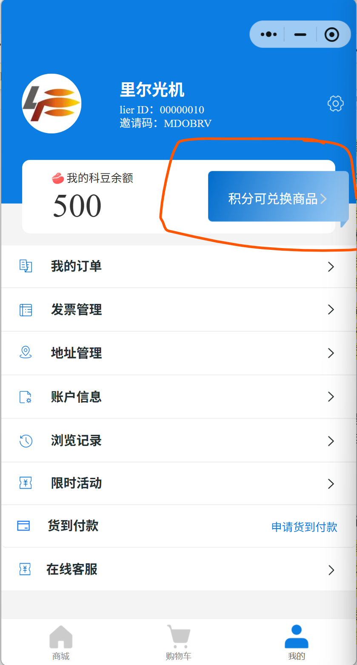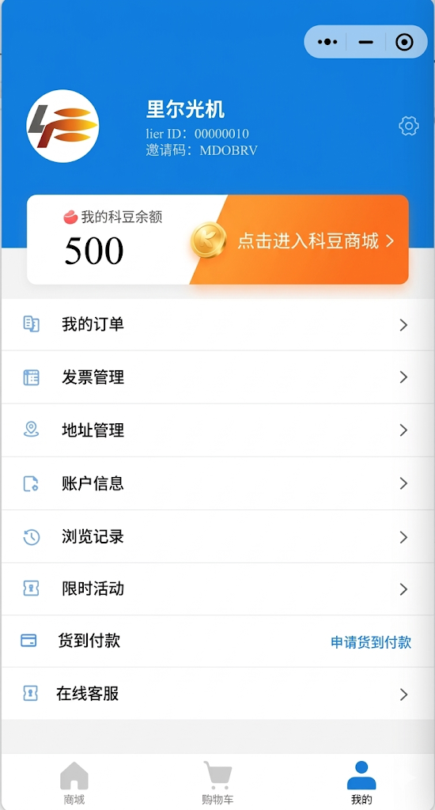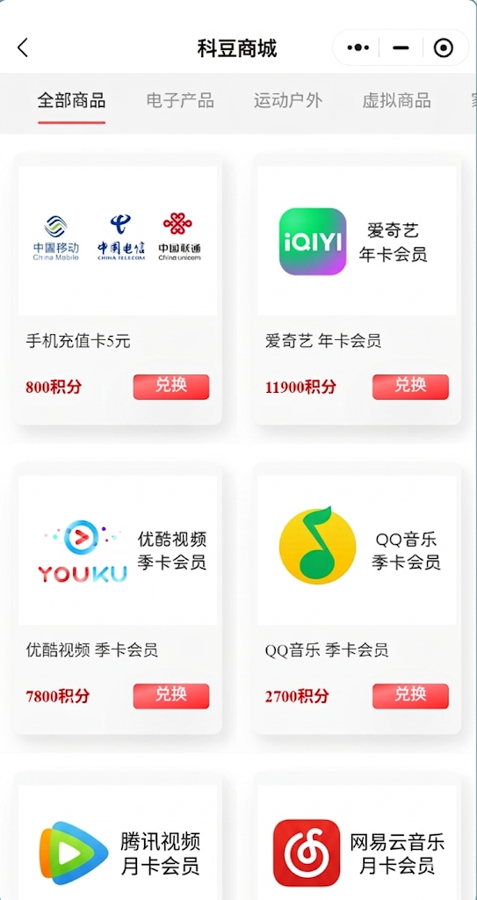
- 在原“里尔商城”的底栏加一栏“活动”，直接无缝继承原来“科豆商城”的“活动”。（同时注意把后台的对应部分也链接过来）
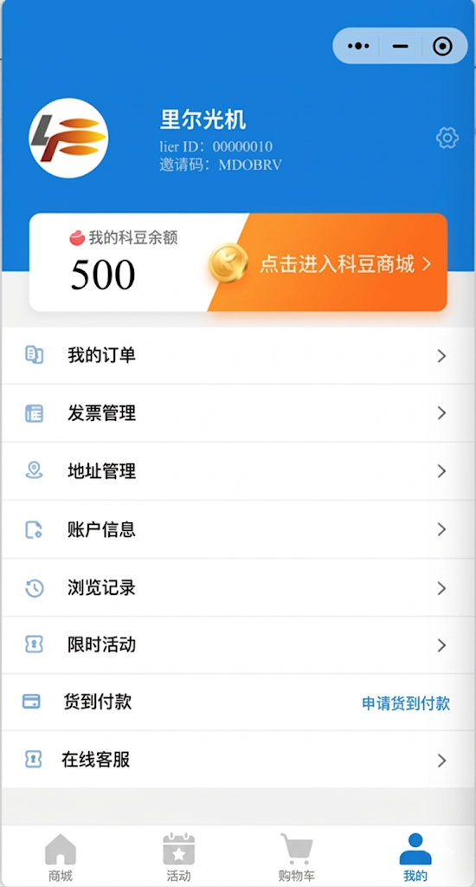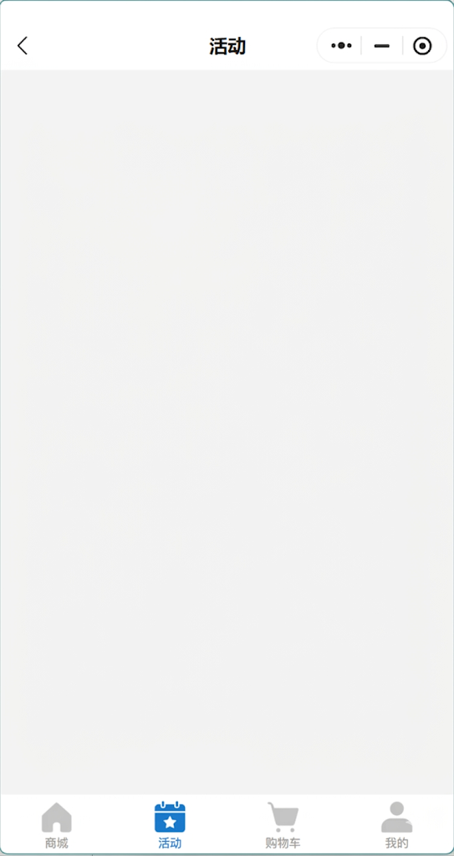
- 在原“里尔商城”的“我的”页面下，加一个子菜单为“科豆明细”，直接无缝继承原来“科豆商城”的“我的”页面的“账户明细”。（同时注意把后台的对应部分也链接过来）
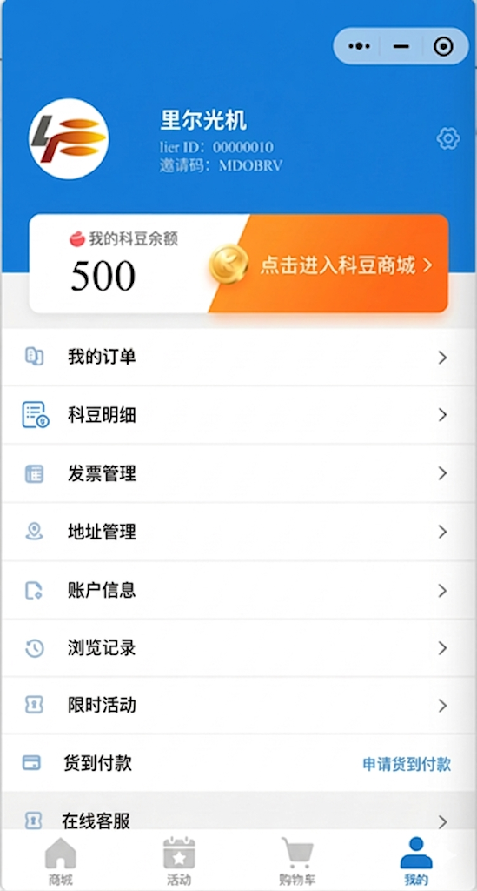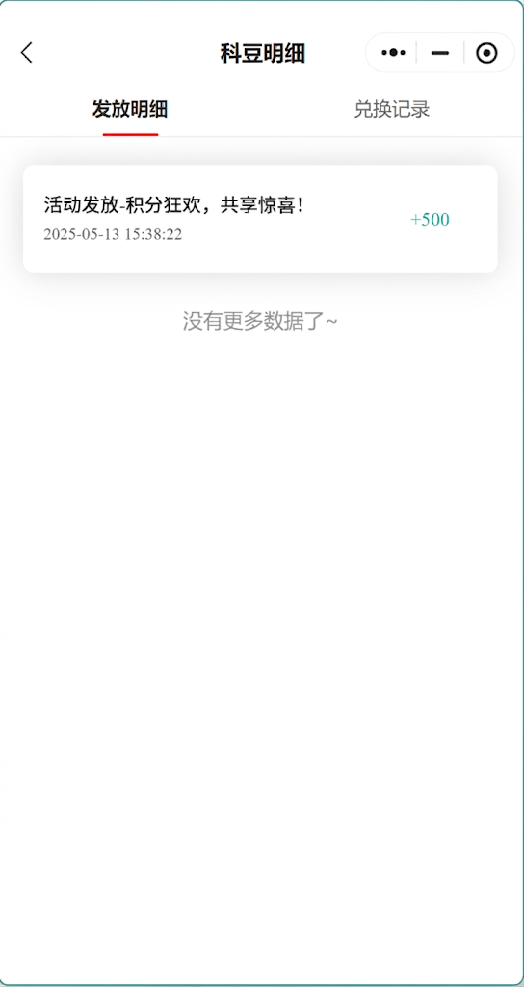
- 关于地址系统：不考虑原来的“科豆商城“的那套地址，合并后的里尔商城小程序仅保留一套地址系统，继承原“里尔商城”的即可。

- 摇奖活动设计思路
- 商城首页直接弹窗。
考虑一个弹窗条件，首先是必须活动生效时间内才有；其次，未登录的账号，只要进去就弹；已登录的账号，只有活动期间第一次登录进去才弹。
弹窗必须手动关掉，不做延迟自动关闭。弹窗未被关掉时，点击页面任何元素均无反应。
弹窗被关掉后，在页面右侧显示一个悬浮按钮。
悬浮按钮和弹窗仅在首页显示。
悬浮按钮和弹窗同时仅能显示一个，且每次回到首页后至少都得显示一个。
弹窗的主体部分和悬浮按钮均可点击，点击后，若当前未登录，则进入登录页；若当前已登录，则跳到“活动“底栏页面。（这里这样搞是因为我还是希望至少给客户一个引导，告诉他们活动这一栏的作用，培养习惯）
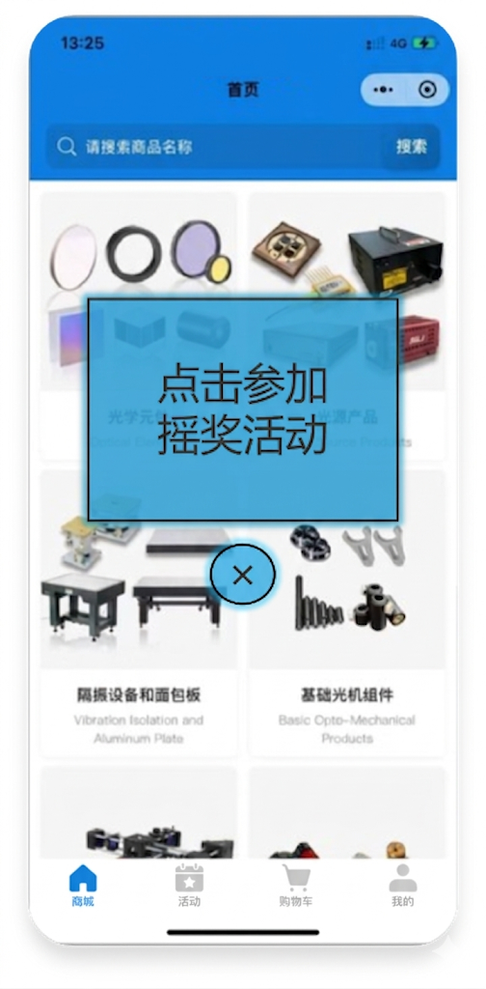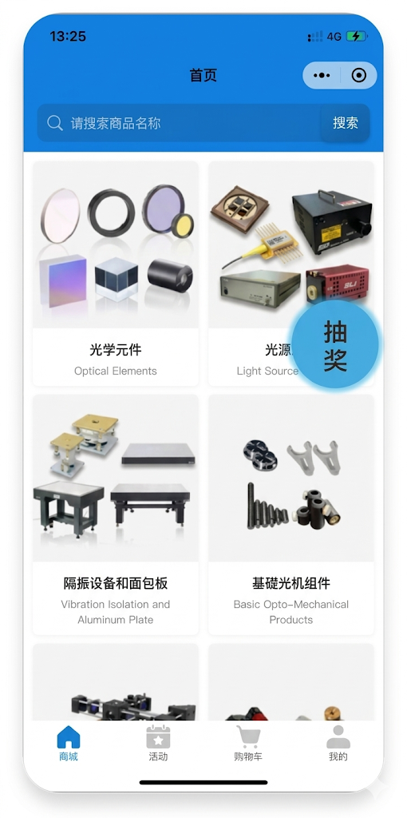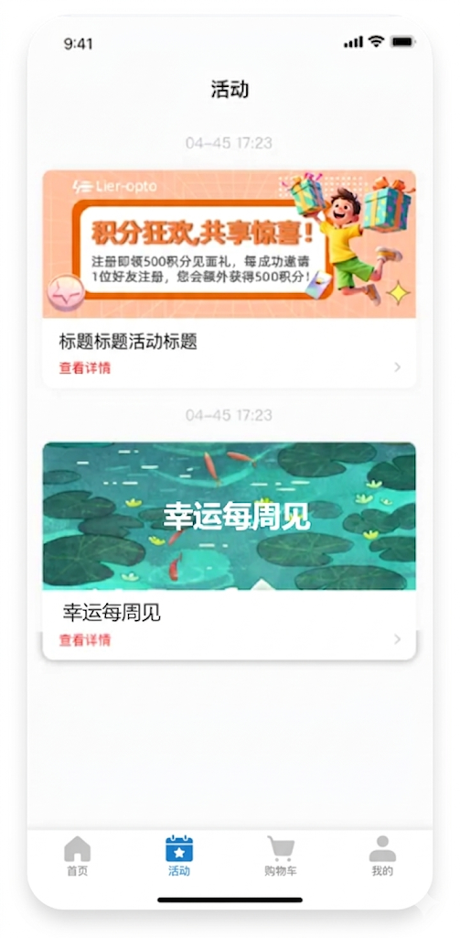
- 活动介绍页：这个页面我打算就用标准的活动介绍页面，不单独做一个页面了。但是不知道能不能直接实现带链接的按钮这类元素。我记得是富文本，实现起来应该是没问题。如果可以的话，在这里对应的后台写上活动详情介绍，然后弄个按钮的图片，带上链接，链接直接指出去，指到专门做的一个活动页面去。（这部分在后台编辑活动信息即可，不涉及代码改动）
备注：可以再加一个按钮“去兑奖”，然后指向“我的活动”页面。
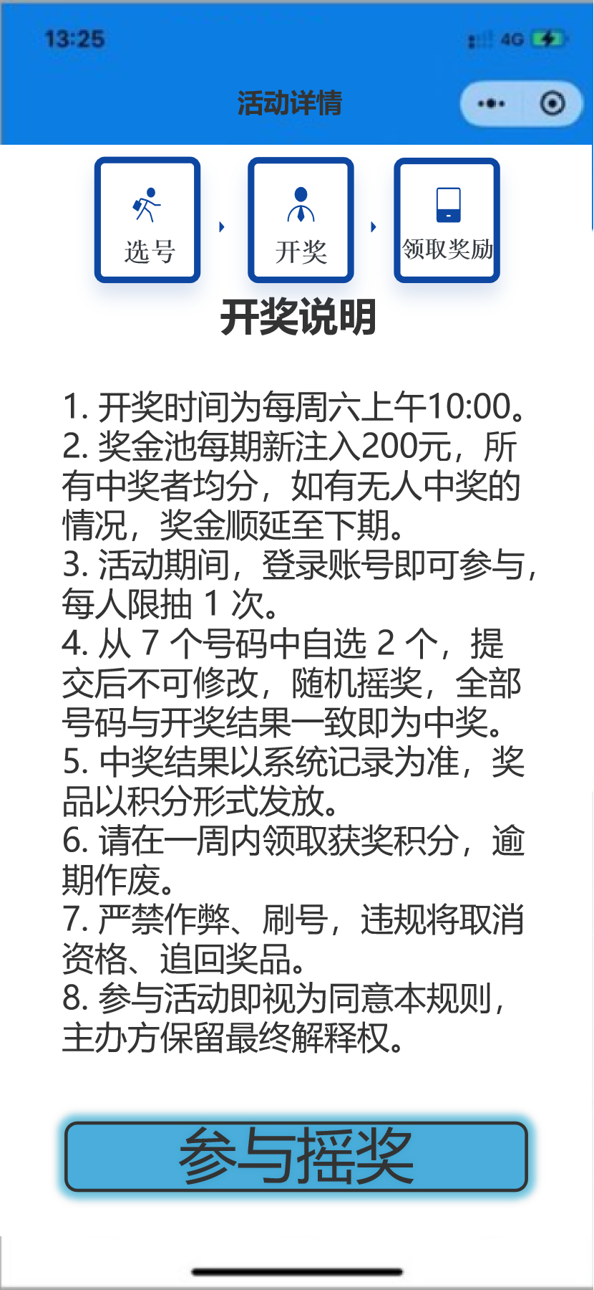
- 活动页面：单独做一个页面，不带底栏的，用于选号。这个页面只能从活动介绍页面进来。可以返回上一个页面。
得考虑两种页面显示，第一种是当期没有参与的，第二种是已经参与完了回到这个页面的。
“往期开奖结果”我准备在这里放上真实的每一期的开奖结果。因为如果直接关联到“我的活动”那里，那假如客户错过了之前的没参与，那他就没有地方可以看往期结果了，所以必须得有个地方真的列出来才行。如果没有在后台选择要显示的数字，则这里就不显示实际的那俩数字，别的字样依然显示出来就行。
追加：额外在当前页面显示活动名字（例如“摇奖活动第一期”），以及奖池金额（例如20000科豆）。
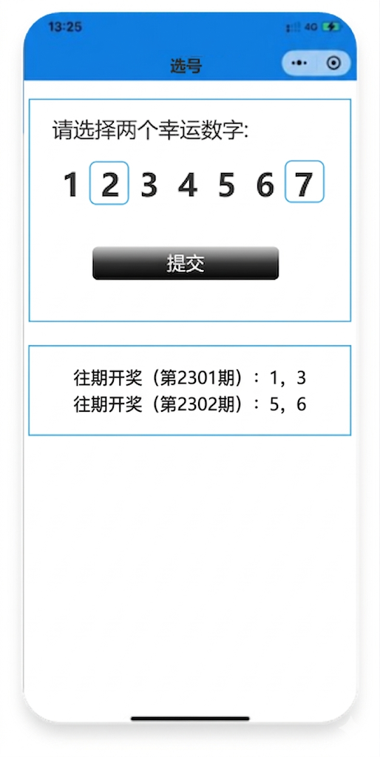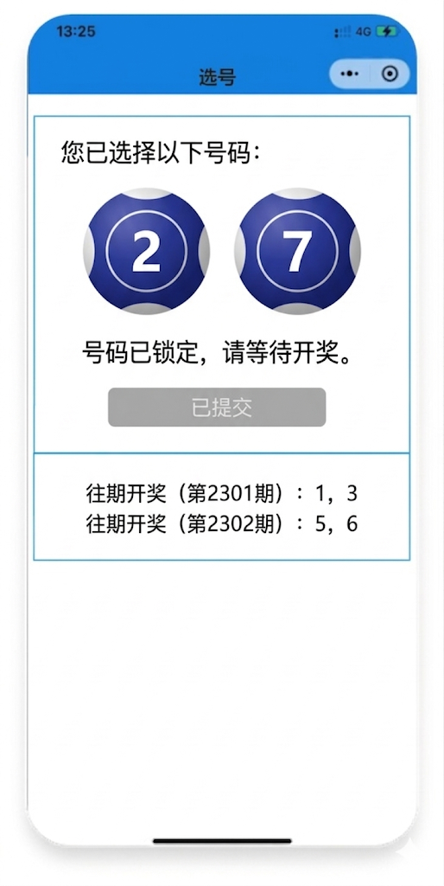
- 我的活动：在“我的”页面加一个“我的活动”，用于记录活动参与情况，且能适配以后的任意活动。点击后进入单独的一个页面，采用列表形式，将每次参与活动的情况分条列出。
每一条活动信息包含：活动名、时间、一条自定义字段（比如这次的活动就是“未中奖、待领奖、已领奖、未开奖”，以后别的活动还可以写成别的）
点击后弹窗，弹窗里的内容我目前考虑是用小程序原生列表UI+配置文件做，不知道能不能实现。因为这个以后的活动可能需要非常灵活，不太好定死。
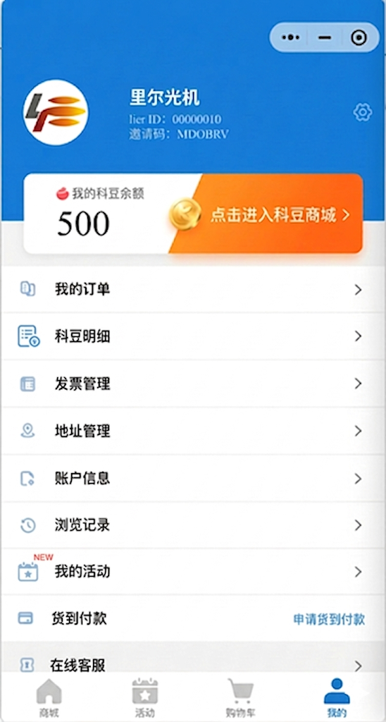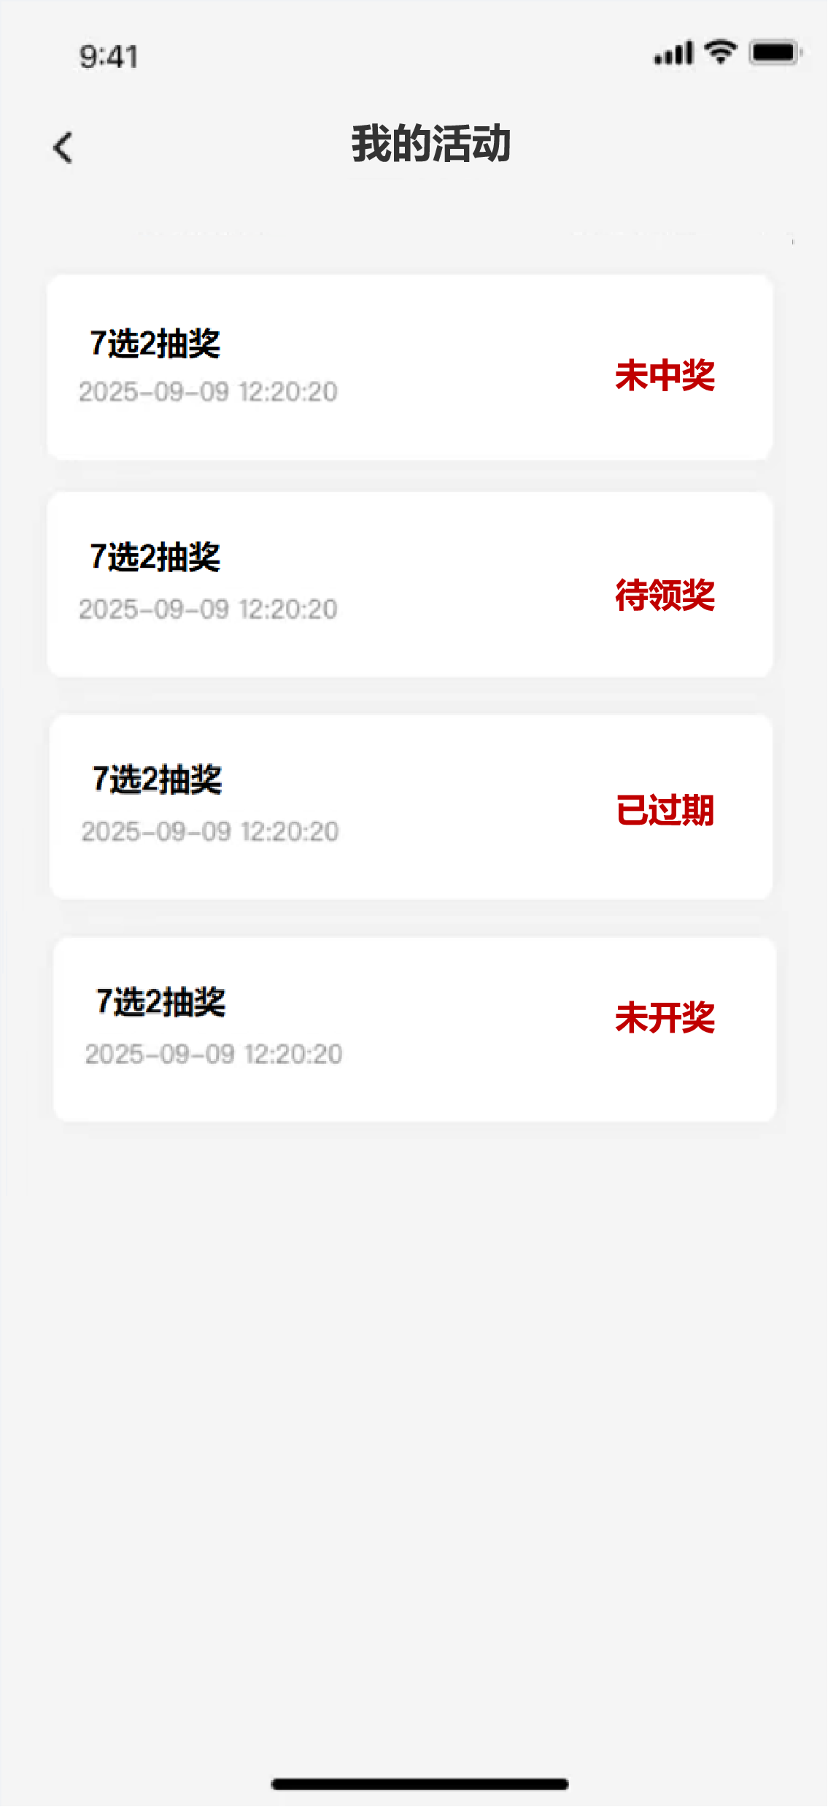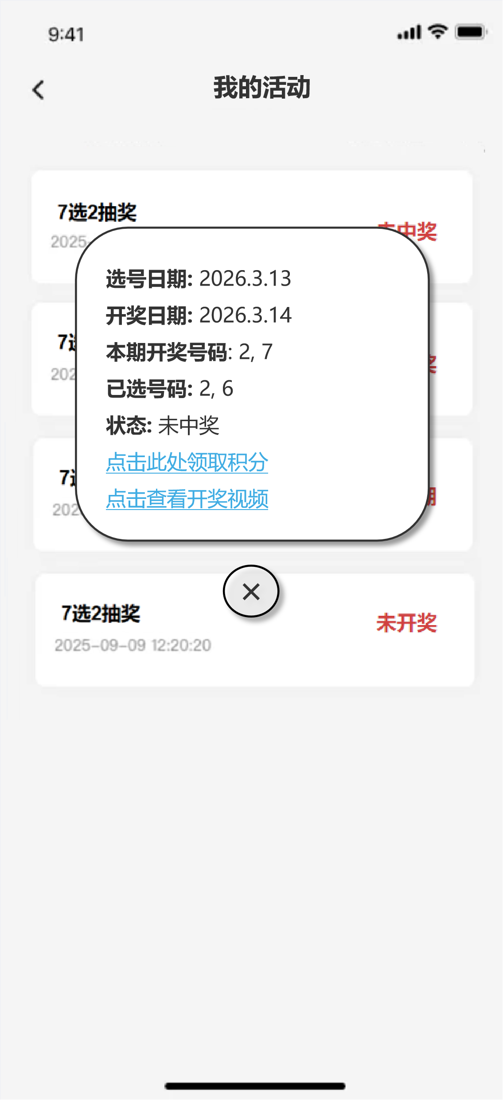
- 关于兑换的奖品：直接在后台新建一类“服务类“并添加几个商品：软件调试、硬件调试、人工服务、电子资料。
- 后台相关：
每一期算一个独立活动，每期手动确认奖池金额并输入。把每一期的开奖时间、开奖前多长时间锁定也都做成活的，便于日后重复利用。开奖后一直到活动结束的时间点默认强制锁定。
（仅适用于本次活动）得在后台放一个专门上传中奖视频的地方。
（仅适用于本次活动）得在后台放一个专门填写当期奖池金额的地方。
（仅适用于本次活动）得在后台放一个专门填写往期开奖结果的地方（直接做成选择型的，不要输入）。
（仅适用于本次活动）得在后台放一个专门上传当期开奖结果的地方（直接做成选择型的，不要输入）。
然后程序在收到上传的开奖结果后，能够自动遍历所有参与客户选的号码，统计符合人数，并根据当期奖池和中奖人数自动计算人均奖金，再根据中奖情况给每个账号分配活动信息的自定义字段显示情况。
- PC网站相关：
PC网站带的那个菜单，原来指向科豆商城的全都改成指向里尔商城小程序。
待确认问题：
- 能手动增加抽奖临时机会。打算在哪个菜单里单独做一块，需要实时手动给。这版本不做，但预先考虑下，确保以后能做就行。
- 兑换商品在兑换后、未被销售折现时的状态。打算直接开一类虚拟商品分类，不用填地址，不过下单后还是得人工确认发货，但是“已发货”就算完结状态了。这个确认做，只是复杂点但并不是不能做。
- 平分时出来小数怎么算？小数就直接抹了，至于十位个位零头导致兑换不到的就不管。
- “逾期作废“的情况的奖金顺延还是回收？回收。领奖时间为从开奖时间往后算一周，超过就算逾期。
- 是否得设置一个锁定期，防止选号和开奖时间冲突？锁定期设置从开奖当天0：00开始。

